高等数学

介值定理

介值定理，又名中间值定理，是[闭区间](https://baike.baidu.com/item/%E9%97%AD%E5%8C%BA%E9%97%B4/921776)上[连续函数](https://baike.baidu.com/item/%E8%BF%9E%E7%BB%AD%E5%87%BD%E6%95%B0/2716812)的性质之一，闭区间连续函数的重要性质之一。在[数学分析](https://baike.baidu.com/item/%E6%95%B0%E5%AD%A6%E5%88%86%E6%9E%90/3123)中，介值定理表明，如果定义域为[a，b]的连续函数f，那么在区间内的某个点，它可以在f（a）和f（b）之间取任何值，也就是说，介值定理是在连续函数的一个区间内的函数值肯定介于最大值和最小值之间

罗尔定理：

如果 **R**上的函数 f(x) 满足以下条件：（1）在[闭区间](https://baike.baidu.com/item/%E9%97%AD%E5%8C%BA%E9%97%B4/921776) [a,b] 上[连续](https://baike.baidu.com/item/%E8%BF%9E%E7%BB%AD/6532794)，（2）在[开区间](https://baike.baidu.com/item/%E5%BC%80%E5%8C%BA%E9%97%B4/9594680) (a,b) 内[可导](https://baike.baidu.com/item/%E5%8F%AF%E5%AF%BC/11034968)，（3）f(a)=f(b)，则至少存在一个 ξ∈(a,b)，使得 f'(ξ)=0。

拉格朗日中值定理

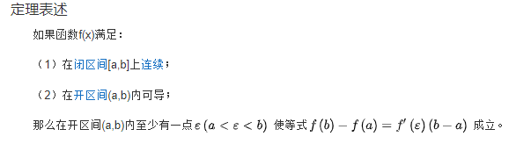

柯西中值定理（函数的使用条件、解析式、几何意义）:

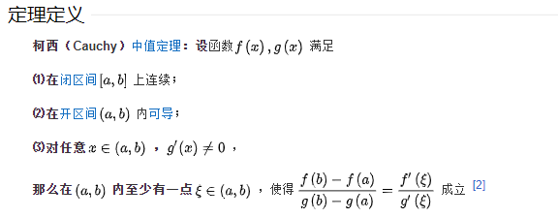

连续与一致连续

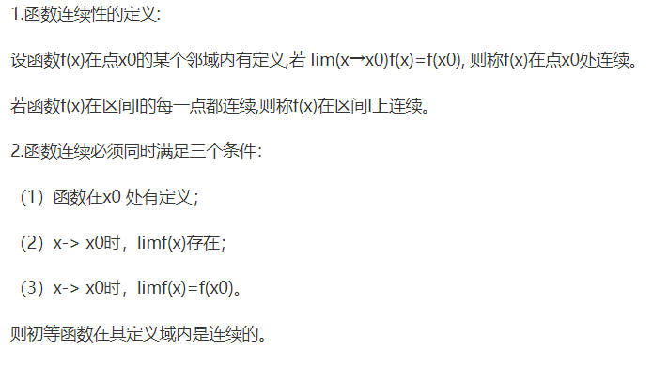

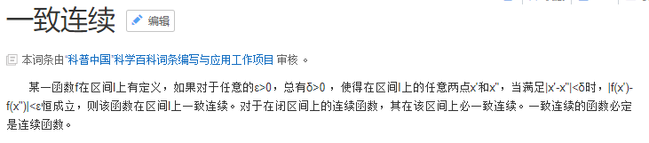

可导与连续的关系（一元、多元的情形）

可微

设函数y= f(x)，若自变量在点x的改变量Δx与函数相应的改变量Δy有关系Δy=A×Δx+ο(Δx)，其中A为不依赖Δx的常数，ο(Δx)是比Δx高阶的无穷小。则称函数f(x)在点x可微，并称AΔx为函数f(x)在点x的微分，记作dy，即dy=A×Δx，当x= x0时，则记作dy∣x=x0。

洛必达法则（使用条件、解析式、理解）

洛必达法则是在一定条件下通过分子分母分别求导再求极限来确定未定式值的方法

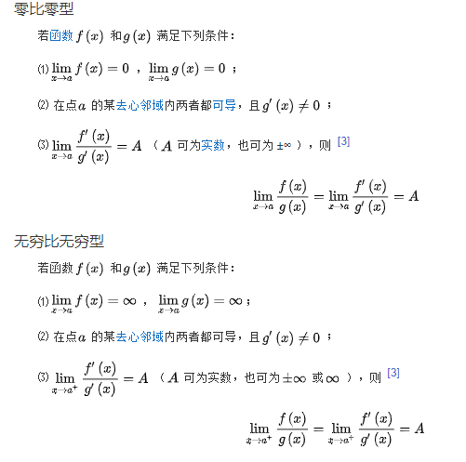

点积、叉积，角度的求法

向量的点乘,也叫向量的内积、数量积，对两个向量执行点乘运算，就是对这两个向量对应位一一相乘之后求和的操作，点乘的结果是一个标量。

两个向量的叉乘，又叫向量积、外积、叉积，叉乘的运算结果是一个向量而不是一个标量。并且两个向量的叉积与这两个向量组成的坐标平面垂直。

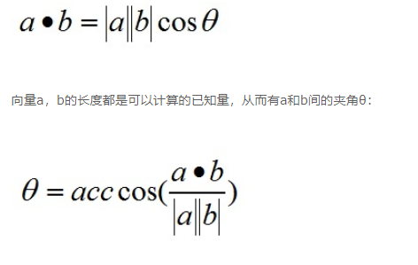

方向导数

在函数定义域的内点，对某一方向求导得到的导数。

* 方向导数的本质是一个数值，简单来说其定义为：

一个函数沿指定方向的变化率。

* 梯度与方向导数是有本质区别的，梯度其实是一个向量，其定义为：

一个函数对于其自变量分别求偏导数，这些偏导数所组成的向量就是函数的梯度。

线性代数

如何理解矩阵的秩

设A是一组[向量](https://baike.baidu.com/item/%E5%90%91%E9%87%8F)，定义A的[极大无关组](https://baike.baidu.com/item/%E6%9E%81%E5%A4%A7%E6%97%A0%E5%85%B3%E7%BB%84)中向量的个数为A的秩。

矩阵的初等变换（初等行变换、初等列变换）、初等矩阵

矩阵的初等变换又分为矩阵的初等行变换和矩阵的初等列变换。矩阵的初等行变换和初等列变换统称为初等变换。另外：[分块矩阵](https://baike.baidu.com/item/%E5%88%86%E5%9D%97%E7%9F%A9%E9%98%B5)也可以定义初等变换。

定义：如果B可以由A经过一系列初等变换得到，则称矩阵A与B称为等价

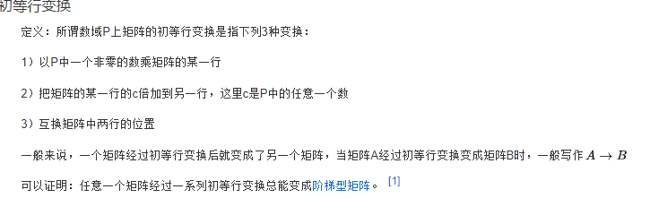

特征值、特征向量怎么算，物理含义是什么

矩阵对角化、如何通过特征值和特征向量来判断矩阵是否能够对角化

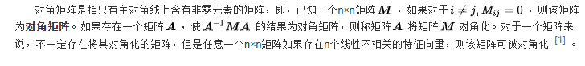

惯性系数

把二次型f所化得的标准二次型的平方项的系数中,正的个数和负的个数分别称为f的正惯性指数和负惯性指数．

正定矩阵、半正定矩阵、负定矩阵、半负定矩阵

矩阵等价、相似、合同

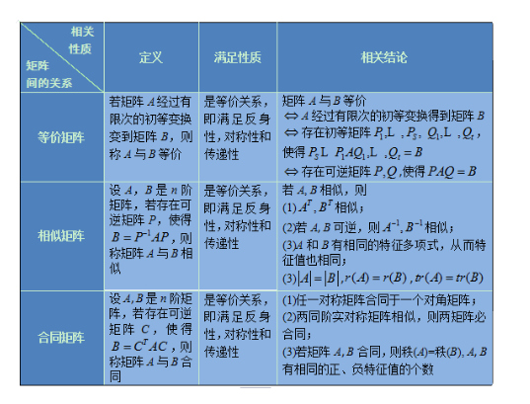

系数矩阵与增广矩阵

线性方程组的解的各种情形

概率论与数理统计

无偏性、有效性、相合性

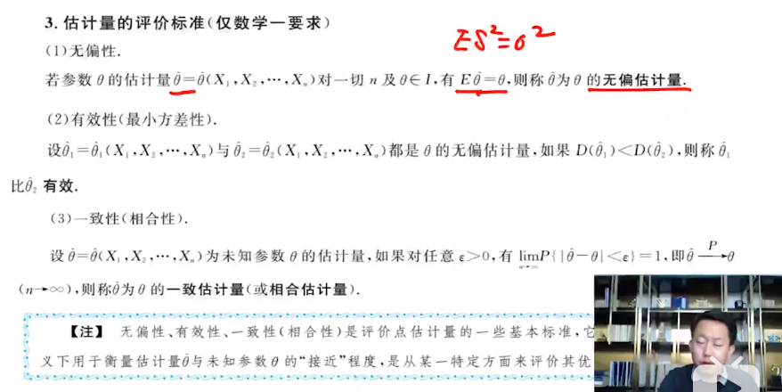

贝叶斯公式及其物理含义

**贝叶斯公式是建立在条件概率的基础上寻找事件发生的原因**

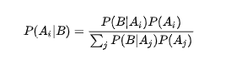

三个大数定律（切比雪夫大数定律、伯努利大数定律、辛钦大数定律）

中心极限定理

中心极限定理最大的作用是使我们在不知道总体分布的情况下，能**根据有限样本去推测总体**

正态分布（高斯分布）

第一个是连续和可导的关系（大家最好考虑一下多元函数的情况），第二个是一致连续性（这个概念出现率很高），第三个是柯西中值定理，第四个是点积的运算以及角度的求法。

笔试时间为一小时，题型是20个选择题（每题3分）+4个简答题，简答题是第一期四选三，第二期是四选二。选择题前十个大概是逻辑推理，就是甲乙丙，谁说真话谁说假话的问题，后面五六个大概是图形推理，基本就是给出前几个图形，找规律推出下一个图形，或者多面体的展开图，这两类图形大家可以找一下公务员的笔试题。

二次积分和二重积分的区别和联系”，

二重积分是有关面积的积分，二次积分是两次单变量积分。

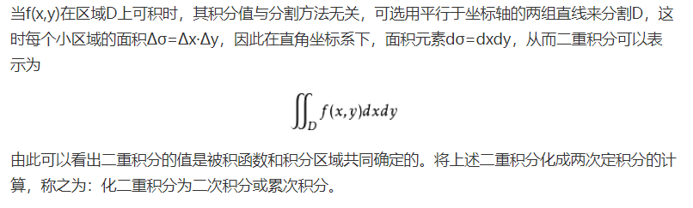

“什么是概率密度函数和它的性质”。

在数学中，[连续型随机变量](https://baike.baidu.com/item/%E8%BF%9E%E7%BB%AD%E5%9E%8B%E9%9A%8F%E6%9C%BA%E5%8F%98%E9%87%8F/3318213)的**概率密度函数**（在不至于混淆时可以简称为**密度函数**）是一个描述这个[随机变量](https://baike.baidu.com/item/%E9%9A%8F%E6%9C%BA%E5%8F%98%E9%87%8F/828980)的输出值，在某个确定的取值点附近的[可能性](https://baike.baidu.com/item/%E5%8F%AF%E8%83%BD%E6%80%A7/3411242)的函数。而随机变量的取值落在某个区域之内的[概率](https://baike.baidu.com/item/%E6%A6%82%E7%8E%87/828845)则为概率密度函数在这个区域上的[积分](https://baike.baidu.com/item/%E7%A7%AF%E5%88%86/5749068)。

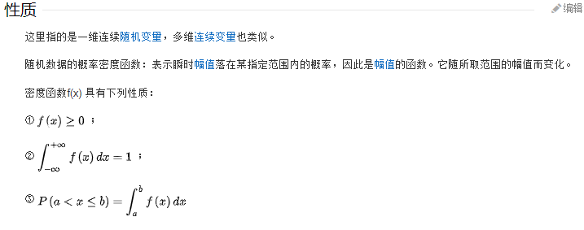

还有同学被问到了“黎曼积分”，

**黎曼积分**(Riemann Integral)，也就是所说的正常积分、定积分

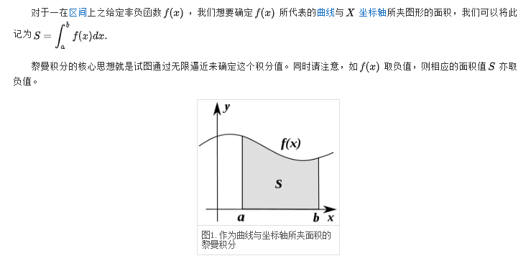

“线性空间”，也就是向量空间，对向量的线性运算封闭（向量加法，标量乘法）

“全等变换”，等于合同变换？

“大数定理”，“梯度”，“三个中值定理的区别和联系”，

“概率论和数理统计的联系’，

概率论给出了一些概率分布的性质，统计学告诉我们如何判断服从的是哪个概率分布。

“什么是矩阵的秩”（个人觉得这个问题很好），